LEMBAR SOAL
ASESSEMENT MADRASAH TSANAWIYAH
TAHUN PELAJARAN 2023/2024

Satuan Pendidikan : MTS
Mata Pelajaran : Ilmu Pengetahuan Alam
Kelas : IX
Hari danTanggal :
Waktu :
KurikulumAcuan : 2013

I. Pilihlah huruf A, B, C, atau D sebagai jawaban yang paling benar!

- Perhatikan pernyataan yang terjadi pada fase pembelahan meiosis berikut!
- Membran inti mulai rusak
- Kromosom berjajar pada bidang pembelahan
- Terbentuk dua sel anakan yang bersifat haploid
- Membran inti terbentuk kembali
- Terbentuk empat sel anakan yang bersifat haploid
Pernyataan yang tepat untuk fase telofase II dinyatakan pada nomor ....
  - 1 dan 2B. 2 dan 3C. 3 dan 4D. 4 dan 5

- Organ reproduksi pria yang berbentuk seperti kantong di dalamnya terdapat testis dan berfungsi menjaga suhu testis agar sesuai untuk produksi sperma adalah ....
A. uretraB. skrotumC.vasdeferentsD. epididimis

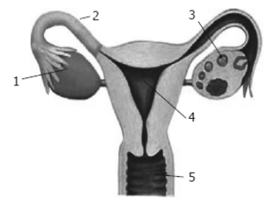
- Perhatikan gambar berikut!
Organ penghasil sel telur ditunjukkan oleh nomor....
A.2
B.3
C. 4
D. 5

- Proses meluruhnya sel-sel epitel yang menyusun dinding rahim disebut ….
A. ovulasiB. fertilisasiC. implantasiD. menstruasi

- Zigot terbentuk akibat sel telur dibuahi oleh sperma. Peristiwa dibuahinya sel telur oleh sperma disebut….
A. menstruasiB. fertilisasiC. oogenesisD. ovulasi

- Dari hasil pemeriksaan kesehatan organ kewanitaan diperoleh data sebagai berikut:
- Terdapat cairan berwarna putih kekuningan pada bagian organ reproduksi wanita
- Cairan tersebut bersifat kental dan berbau tidak sedap
- Cairan tersebut dapat menyebabkan rasa gatal pada organ reproduksi wanita
Kesimpulan dari hasil pemeriksaan bahwa orang tersebut menderita penyakit ....
A. sifilis B. HIV/ AIDS C. keputihanD. Herpes simplex genitalis

- Perhatikan ciri-ciri perkembangbiakan pada tumbuhan berikut :
- Individu baru terjadi sebagai hasil pembuahan
- Individu baru terjadi dari salah satu bagian tubuh induknya
- Mewarisi semua karakteristik sifat dari satu induk
- Melibatkan alat-alat kelamin
Ciri-ciri perkembangbiakan generatif pada tumbuhan ditunjukkan oleh nomor ….
A. 1 dan 3 B. 1 dan 4 C. 2 dan 3 D. 2 dan 4

- Perhatikan gambar perkembangbiakan pada tanaman berikut!
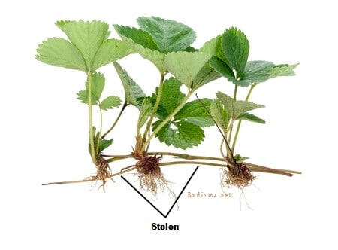

Perkembangbiakan tanaman pada gambar di atas dilakukan dengan cara ....
A. stolon B. rizoma C. tunas adventif D. merunduk

- Data percobaan perkecambahan pada tanaman
Perlakuan pada kecambah | Hari ke-6 | Keterangan
Biji dibiarkan di wadah | Biji tetap | Tidak berkecambah
Biji direndam air | Biji membesar | Tidak berkecambah
Biji di atas kapas basah | Biji tumbuh dan berkembang membentuk daun, akar, dan batang | Biji berkecambah
Dari hasil percobaan tersebut biji yang direndam air tidak mengalami perkecambahan karena ….
- tidak mendapatkan cahaya C. kurang lembab
- tidak mendapatkan oksigen D. temperatur terlalu tinggi

- Tasya mengamati bunga di halaman sekolah, ternyata bunga tersebut memiliki ciri ukurannya besar, berwarna merah cerah, tidak berbau, menghasilkan nextar, dan mahkota berbentuk terompet. Dilihat dari ciri-cirinya, maka bunga tersebut penyerbukannya dibantu oleh ....
A. angin B. kelelawar C. air D. burung

- Perhatikan gambar hewan berikut!
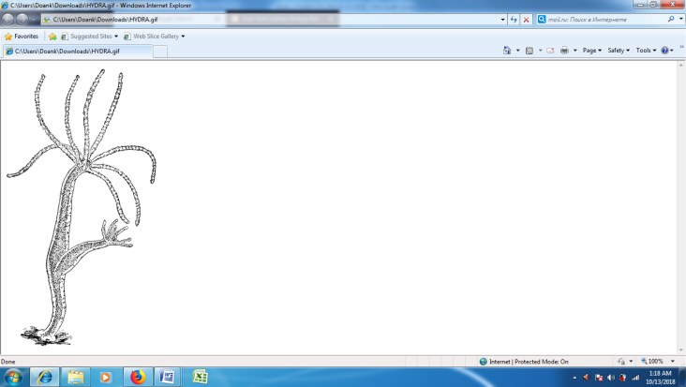
Cara perkembangbiakan hewan di sampingadalah ....
A. pragmentasi
B. partenogenesis
C. tunas
D. membelah diri

- Perhatikan pertumbuhan dan perkembangan hewan berikut!
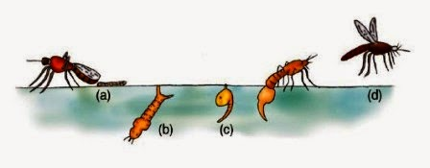
Dari pengamatan bentuk hewan pada gambar di samping dapat disimpulkan bahwa hewan tersebut tergolong ke dalam ....
A. metamorfosis sempurna
B. metamorfosis tidak sempurna
C. metagenesis
D. tidak terjadi metamorfosis
- Teknologi perkembangbiakan yang dapat dilakukan pada hewan yaitu ....
A. kultur jaringan B. inseminasi buatanC. vertikultur D. hidroponik

- Molekul pada materi genetika yang mendasari pewarisan sifat makhluk hidup yaitu ....
A. asam nukleatB. asam asetatC. asam sulfat D. asam amino

- Pernyataan tentang kromosom, DNA, dan inti sel yang benar adalah ....
  - DNA berbentuk heliks ganda terpilin dalam bentuk kromosom dan berada di dalam inti sel
  - DNA berbentuk heliks ganda terpilin dalam bentuk kromosom dan berada di luar inti sel
  - Kromosom menggulung di dalam DNA di luar inti sel
  - DNA dan kromosom tidak berhubungan tapi sama-sama berada dalam inti sel

- Jikakacangbulat (Bb) intermediate disilangkandengankacangbulat (BB) dominan, makahasil persilangannya adalah ….
A. 75% bulat, 25% kisut C.25% bulat, 50% intermediate, 25% kisut
B. 50% bulat, 50% kisut D.50% bulat, 50% intermediate

- Perhatikangambarpenggarisplastikdigosokkainwolberikut !
Pernyataan yang sesuai dari gambar tersebut adalah .....
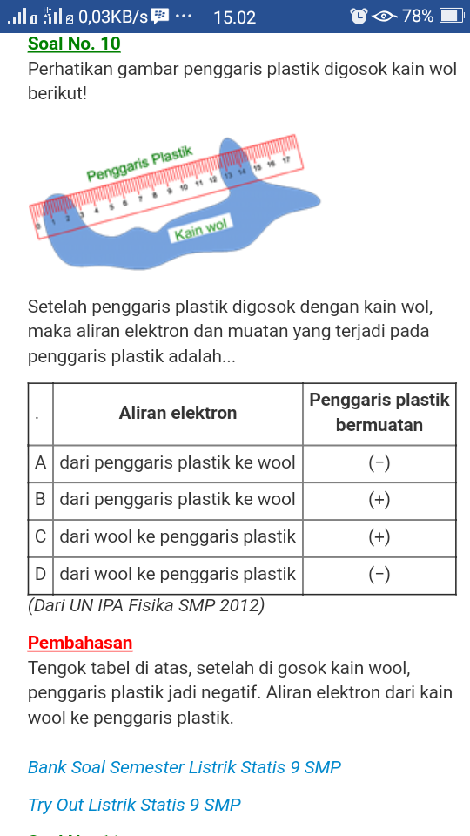 | Aliran elektron | Muatan penggaris
A | Dari kain wol ke penggaris plastik | ( - )
B | Dari kain wol ke penggaris plastik | ( + )
C | Dari penggaris plastik ke kain wol | ( + )
D | Dari penggaris plastik ke kain wol | ( - )
- Perhatikan gambar berikut!
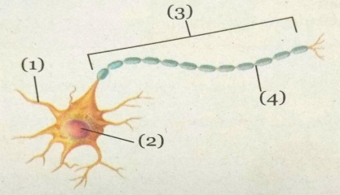
Bagian sel saraf yang berfungsi sebagai tempat terjadinya tarik menarik muatan listrik ditunjukan oleh nomor ....
A. (1)
B. (2)
C. (3)
D. (4)

- Sebuah ketel Listrik dihubungkan kesumber tegangan 12 volt. Jika elemen pemanas memiliki hambatan 12 Ω, maka energi listrik yang digunakan selama 10 menit sebesar ….
A. 1.800 J B. 3.600 J C.7.200 J D.14.400 J

- Salah satu upaya penghematan energi listrik adalah ….
A. menggunakan oven listrik untuk memanaskan makanan
B. menggunakan lampu bohlam dengan daya yang besar agar terang
C. seluruh instalasi listrik di rumah menggunakan rangkaian paralel
D. membiarkan kabel terhubung dengan stop kontak meskipun tidak menggunakan peralatan listrik

21. Kelompok bahan yang termasuk bahan magnetic adalah …
- Besi, emas dan perak
- Kuningan, timah dan karet
- Baja, besi dan kobalt
- Emas, aluminium dan kobalt

22. Arah garis gaya magnet yang tidak benar ditunjukkan pada gambar … HOTS

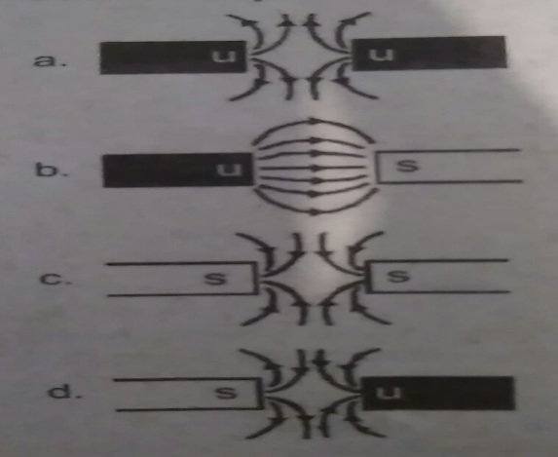

23. Perhatikan gambar pembuatan magnet dari batang besi berikut!
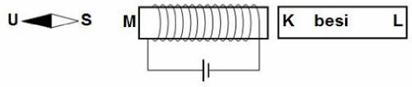
Interaksi yang terjadi antara kompas dengan magnet
adalah ....
- kutub U kompas tarik-menarik dengan L tetapi tolak-menolak dengan M
- kutub U kompas tarik-menarik dengan K tetapi tolak-menolak dengan M
- kutub S kompas tarik-menarik dengan L tetapi tolak- menolak dengan M
- kutub S kompas tarik-menarik dengan M tetapi tolak-menolak dengan L

24. Perhatikan data transformator pada tabel berikut!
Transformator I
Vp | Vs | Ip | Is | Np | Ns
(V) | (V) | (A) | (A) | (1) | (1)
120 | 1200 | 1 | 0,1 | 100 | 1000

Transformator II
Vp | Vs | Ip | Is | Np | Ns
(V) | (V) | (A) | (A) | (1) | (1)
100 | 20 | 0,2 | 1 | 1000 | 200
Dari data tersebut jenis trafo dan alasan yang benar adalah …

 | Trafo | Jenis | Alasan | Trafo | Jenis | Alasan
A. | I | Step down | Is < Ip | II | Step up | V_{p}> V_{s}
B. | I | Step down | v_{p}<v_{s} | II | Step up | Is > Ip
C. | II | Step up | N_{p} > N_{s} | I | Step down | Is < Ip
D. | II | Step down | Ip < Is | I | Step up | N_{s} > Np

25. Pemanfaatan bioteknologi terjadi pada proses pembuatan …
  - Tape b. Sirup c. Tahu d. Nasi

26. Berikut ini ciri-ciri bioteknologi modern, kecuali
- Belum mengenal pemanfaatan enzim
- Memanfaatkan prinsip-prinsip ilmiah
- Penggunaan teknologi plasmid
- Penggunaan rekayasa genetika

27. Perhatikan nama mikroorganisme berikut.
  - Thiobacillus ferooxidans
  - Streptococcus lactis
  - Lactobacillus lactis
  - Streptomyces sp
  - Aspergillus oryzae

Mikroorganisme yang dimanfaatkan dalam pengolahan pangan adalah …
- 2, 3 dan 4 c. 2,3 dan 5
- 1, 3 dan 4 d. 1,3 dan 5

28. Suatu zat yang dihasilkan organisme tertentu dan berfungsi menghambat pertumbuhan organisme lain
disekitarnya disebut …
- Antibody monoclonal
- Vaksin
- Antibiotika
- Hormone

29. Perhatikan pernyataan berikut !
- Merupakan zat tunggal
- Terdiri atas satu atom
- Terdiri atas dua atau lebih atom
- dapat terurai menjadi zat lain yang lebih sederhana
- Tidak dapat terurai menjadi zat lain yang lebih sederhana
Yang merupakan ciri senyawa adalah …
- 1, 2 dan 5
- 1, 3 dan 4
- 2, 4 dan 5
- 3, 4 dan 5

30. Atom merupakan bola padat. model atom tersebut dikemukakan oleh...
- Thomson
- Rutherford
- Dalton
- Bohr

II. pilihlah jawaban benar atau salah sebagai jawaban yang paling benar !

31. Efek samping penggunaan detergen dapat menyebabkan terjadinya pencemaran air
a. benar
b. salah

32. Tanah tersusun dari bahan-bahan mineral hasil pelapukan batuan dan bahan organic hasil pelapukan
sisa-sia tumbuhan dan hewan
- Benar
- Salah

33. Pembentukan tanah diawali dengan penghancuran batuan menjadi partikel mineral dalam jumlah yang
besar oleh udara dan air dalam ruangan pori-pori batuan tersebut.
- Benar
- Salah
34. Pelapukan secara kimia adalah pelapukan aatu penghancuran batuan oleh aktifitas organisme yang
mengandiung zat terlarut yang menyebabkan larutnya mineral.
- Benar
- Salah
35. Nematoda merupakan organisme tanah yang sangat penting dalam transpormasi unsur hara,
khususnya CO2 karena nematoda adalah predator bakteri
- Benar
- Salah

    - Pasangkanlah pernyataan berikut dengan jawaban didalam kotak !

- Mobil listrik
- Pemurnian air
- Mematikan kran air
- Anaerob
- Tekhnologi ramah lingkungan

36. Biogas dihasilkan dari bahan-bahan organic seperti sampah melalui proses…..
37. Tekhnologi memperhatikan prinsip-prinsip pelestarian lingkungan disebut…
38. salah satu tekhnologi dibidang transportasi yaitu…
39. Tekhnologi dibidang lingkungan yang bertujuan untuk menghasilkan
Air bersih disebut…
40 salah satu perilaku hemat energi adalah….

